**Kastelen Overijssel - Denekamp - Singraven (OV) [Internet-web-browser.svg](http://nl.wikipedia.org/wiki/Bestand:Internet-web-browser.svg)**[**52° 22' NB, 6° 59' OL**](http://www.nsesoftware.nl/wiki/maps.asp?params=52_22_24_N_6_58_53_E_type:landmark_zoom:15_region:NL&pagename=Singraven)

* 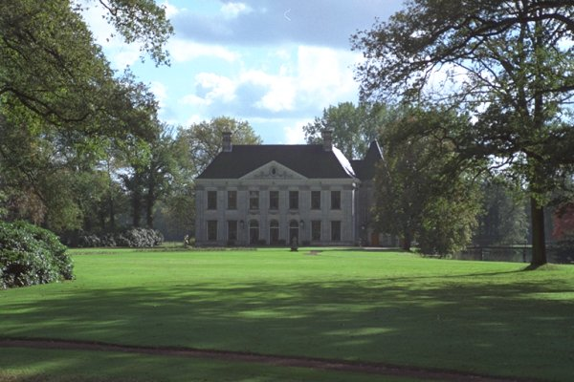Singraven is een landgoed nabij [Denekamp](http://nl.wikipedia.org/wiki/Denekamp) in de gemeente [Dinkelland](http://nl.wikipedia.org/wiki/Dinkelland).
* Tot het landgoed behoren behalve de [havezate](http://nl.wikipedia.org/wiki/Havezate) ook de [watermolen](http://nl.wikipedia.org/wiki/Watermolen_(door_water_aangedreven_molen)) van Singraven ([1448](http://nl.wikipedia.org/wiki/1448)) aan de [Dinkel](http://nl.wikipedia.org/wiki/Dinkel), een koetshuis ([1868](http://nl.wikipedia.org/wiki/1868)) en een aantal pachtboerderijen.
* 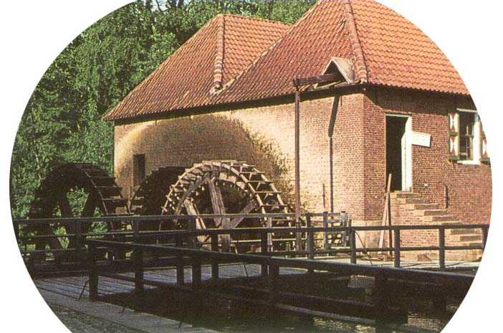Singraven wordt voor het eerst vermeld in [1381](http://nl.wikipedia.org/wiki/1381) en het eerste Huis Singraven dateert uit [1415](http://nl.wikipedia.org/wiki/1415).
* De naam Singraven betekent "grote gracht".
* Bewoners/eigenaren van het eerste huis Singraven waren onder andere de [Oldenzaalse](http://nl.wikipedia.org/wiki/Oldenzaal) [Begijnen](http://nl.wikipedia.org/wiki/Begijn) en de [graven](http://nl.wikipedia.org/wiki/Graaf_(titel)) va n [Bentheim](http://nl.wikipedia.org/wiki/Kasteel_Bentheim).
* Het vervallen huis is in [1651](http://nl.wikipedia.org/wiki/1651)-[1653](http://nl.wikipedia.org/wiki/1653) gesloopt en vervangen door een nieuw huis waar in [1661](http://nl.wikipedia.org/wiki/1661) nog een traptoren aan is toegevoegd.
* Door vererving kwam het huis in bezit van onder andere de familie De Thouars en door verkoop bij de familie Roessing Udink.
* Diverse generaties van deze familie hebben het landgoed opgeknapt en verbouwd.
* Daarbij is de gevel 4 meter naar voren uitgebouwd, zijn de [bouwhuizen](http://nl.wikipedia.org/wiki/Bouwhuis) aan de voorkant gesloopt om een vrij uitzicht te krijgen en is (in [1868](http://nl.wikipedia.org/wiki/1868)) een grote oprijlaan vanaf de Ootmarsumsestraat naar het huis aangelegd
* De laatste particuliere bewoner/eigenaar, Willem Frederik Jan Laan ([1891](http://nl.wikipedia.org/wiki/1891)-[1966](http://nl.wikipedia.org/wiki/1966)), heeft in 1966 het landgoed, ook na forse verbouwingen en restauraties, in eigendom gegeven aan de [Stichting Edwina van Heek](http://nl.wikipedia.org/wiki/Edwina_van_Heek_-_Burr_Ewing).
* Daarbij is vastgelegd dat de door de heer Laan gedane aanpassingen behouden moeten blijven.

Deze aanpassingen betreffen

* de [neoclassicistische](http://nl.wikipedia.org/wiki/Neoclassicisme) voorgevel,
* het [Arboretum](http://nl.wikipedia.org/wiki/Arboretum),
* stijlkamers onder andere in Lodewijk XV- en Lodewijk XVI-stijl.

## Trivia

* De [watermolen van Singraven](http://nl.wikipedia.org/wiki/Molen_van_Singraven) bestaat uit drie waterraderen met meerdere molens: een [oliemolen](http://nl.wikipedia.org/wiki/Oliemolen), een [korenmolen](http://nl.wikipedia.org/wiki/Korenmolen) en de latere [houtzaagmolen](http://nl.wikipedia.org/wiki/Houtzaagmolen).
* Singraven, en in het bijzonder de watermolens, waren geliefd bij schilders als [Meindert Hobbema](http://nl.wikipedia.org/wiki/Meindert_Hobbema) (bijv. 'Moulin à Eau', [Louvre](http://nl.wikipedia.org/wiki/Louvre)) en [Jacob van Ruisdael](http://nl.wikipedia.org/wiki/Jacob_van_Ruisdael).
* Sinds het vertrek van de nonnen staat Singraven bekend als spookhuis: een geest van een non waart soms rond en is voorbode van onheil.
* Het zou een kluizenaarster zijn die is ingemetseld en gestorven.